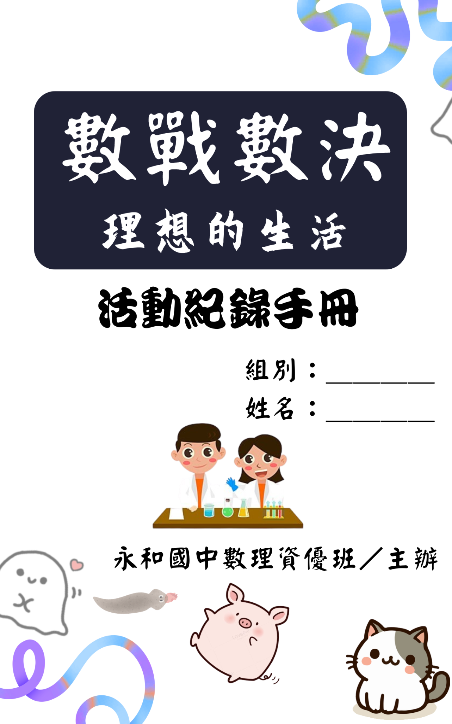
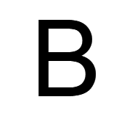

目錄
目錄．．．．．．．．．．．．．．．．．．．．．１
給小朋友的話．．．．．．．．．．．．．．．．．２
致謝．．．．．．．．．．．．．．．．．．．．．３
流程．．．．．．．．．．．．．．．．．．．．．４
教室平面圖．．．．．．．．．．．．．．．．．．５
生物組
解剖雞心．．．．．．．．．．．．．．．．．６
理化組
彩虹試管．．．．．．．．．．．．．．．７～８
數學組
超級６６６６貫棋．．．．．．．．．．９～１３
１Ａ２Ｂ猜數字．．．．．．．．．．１４～１７

給小朋友的話
親愛的小朋友們，大家好！
我們今天的活動是由永和國中數理資優班舉辦的，希望你們能在這次的活動中學到許多有趣又實用的知識！這個活動是專門為你們這些聰明又好奇的小朋友們準備的，我們將一起玩遊戲、做實驗，一起探索數學和科學的奧秘！
首先，我們會玩很多有趣的遊戲！比如說，我們會一起玩數字遊戲，通過遊戲來學習數學的奇妙世界。我們還會做一些有趣的科學實驗，比如有一大組有彩虹試管，另一大組有製作膨糖等，讓大家親自動手，感受科學的神奇魅力！
接下來，我們會一起探索數學和科學的奧秘！我們會學習關於數字的遊戲和數學的竅門，還會了解科學實驗的原理和技巧。通過這些活動，我們會讓你們對數學和科學更感興趣，更有信心！
最後，我們要告訴你們，每個人都是獨一無二的！無論你是不是數理天才，都沒關係！重要的是，你要勇敢嘗試，不斷學習，相信自己，你一定能夠做到的！
希望你們能夠和我們一起參加這個超級有趣的活動，一起玩、一起學習、一起成長！讓我們攜手同行，一起探索數學和科學的奇妙世界！
謝謝大家！

致謝
感謝永和國中資優教師團隊協助與資優行政團隊為期一年的指導
我們是112學年入學的永中數理資優生

總召 ／羅品萱、楊晨右、鍾定栩
地下總召／蔡欣潔、黃至毅
手冊編輯／駱薪翔、鍾定栩
演示 ／
水中生物觀察 ／葉祐閤、廖子萱、陳允中、吳畇葶、薛奇恩
雞心解剖 ／張儀謹、蔡欣潔、許宥心、林可涵
彩虹試管 ／閔婷蓁、黎又瑞、高子璨
膨糖 ／謝采潔、高瑞恩、駱薪翔、林詩穎、趙依岑
浮光投影 ／黃至毅、林永濬、陳冠霖、羅丙晏、洪其瑭
三門問題 ／周品亦、詹 光、鄭博仁、黃瀚右
超級６６６６貫棋／李聿恩、魏敬軒、唐寅哲、羅凱羿、劉曜丞
１Ａ２Ｂ猜數字 ／魏晧宸、李騏為、洪紹宸、鄭宏瀚、蔡瑞恩

如有任何問題，請洽 yonghe.math@gmail.com
Copyright © Yonghe Math-Sci

112學年度，下台一鞠躬！！！
敬請期待我們在2025年的資優成果發表會，歡迎預約參加！！！

流程

時間  組別 | 13:30  ～  14:00 | 14:05  ～  14:20 | 14:25  ～  14:40 | 14:45  ～  15:00 | 15:05  ～  15:15 | 15:35  ～  15:50
Ａ１ | 開  幕  式 | 水中生物觀察 | 三門問題 | 浮光投影 | 膨糖 | 閉  幕  式
Ａ２ | 開  幕  式 | 膨糖 | 水中生物觀察 | 三門問題 | 浮光投影 | 閉  幕  式
Ａ３ | 開  幕  式 | 浮光投影 | 膨糖 | 水中生物觀察 | 三門問題 | 閉  幕  式
Ａ４ | 開  幕  式 | 三門問題 | 浮光投影 | 膨糖 | 水中生物觀察 | 閉  幕  式
Ｂ１ | 開  幕  式 | 雞心解剖 | １Ａ２Ｂ | 超級６６６６貫棋 | 彩虹試管 | 閉  幕  式
Ｂ２ | 開  幕  式 | 彩虹試管 | 雞心解剖 | １Ａ２Ｂ | 超級６６６６貫棋 | 閉  幕  式
Ｂ３ | 開  幕  式 | 超級６６６６貫棋 | 彩虹試管 | 雞心解剖 | １Ａ２Ｂ | 閉  幕  式
Ｂ４ | 開  幕  式 | １Ａ２Ｂ | 超級６６６６貫棋 | 彩虹試管 | 雞心解剖 | 閉  幕  式

教室平面圖
彩虹試管  （資一轉角） | 超級６６６６貫棋  （資一） | 水中生物觀察  （資三右） | 膨糖  （資四）
彩虹試管  （資一轉角） | １Ａ２Ｂ猜數字  （資二） | 浮光投影  （資三左） | 辦公室  （勿入）
三門問題
（資三走廊）
 |  | 黑板
雞心解剖  （資二轉角） | 男廁 | 女廁 | 樓梯口

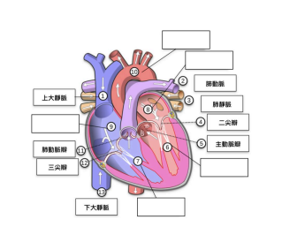
雞心解剖
一、實驗器材
- 雞心
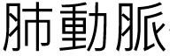
- 解剖剪刀
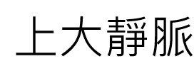
- 培養皿
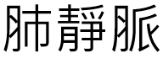
- 鑷子
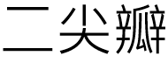
- 水桶
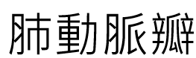
- 滴管
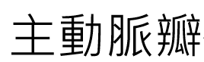
- 牙籤
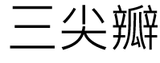
二、實驗步驟
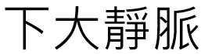
1. 去除纏繞在雞心上的油脂
2. 從約1/3部分橫切
3. 剪開較薄的洞（右心室）和較厚的洞（左心室）
4. 利用滴管吸水清理大動脈並插入牙籤
5. 尋找冠狀動脈並插入牙籤
三、實驗原理
當進行雞心解剖時，我們首先觀察外部結構，包括大小、形狀和顏色。接著，我們深入研究心臟的結構，包括心房、心室和心臟瓣膜等關鍵部位，再和人類心臟作比較，探討心血管系統和各個結構的運用。
四、實驗探討
1.心臟結構與功能：
利用人體心臟模型，了解心房心室和血管的連接，再通過實際解剖觀察 雞心的結構，了解各個心臟區域的分佈和功能。
2.人體血液循環系統：
通過觀察人體和雞心主動脈、肺動脈和主靜脈等重要血管的位置和分支情況，探討雞心的循環系統。

彩虹試管
一、實驗目的：
藉由彩虹試管的實驗，了解密度與分層的關係
二、實驗器材：
食鹽(NaCl)、刮勺、燒杯、玻棒、量筒、滴管、試管、色素、秤量紙、電子天秤
三、實驗步驟：
1.將調製好的食鹽水加入色素
2.用滴管將有色素的食鹽水依序倒進試管中（延著管壁）
3.觀察試管裡的分層現象
四、實驗原理：
因為密度較小會浮在密度較大的上面，而密度的公式為密度=質量/體積(D=M/V)
調配的食鹽水濃度越高，密度就會越大，因此會在比較下層，所以運用這個原理可將不同顏色的食鹽水
分層。

五、實驗探討：
1.密度如何計算？
_________________________________________
2.由實驗可推測25%的食鹽水與20%的食鹽水何者密度較大？
_________________________________________
3.換做用糖水進行此實驗結果還會一樣嗎？
_________________________________________

超級６６６６貫棋

遊戲規則：分成兩種顏色，一人下一次，輪流下，將自己寬度的邊用棋子連起來
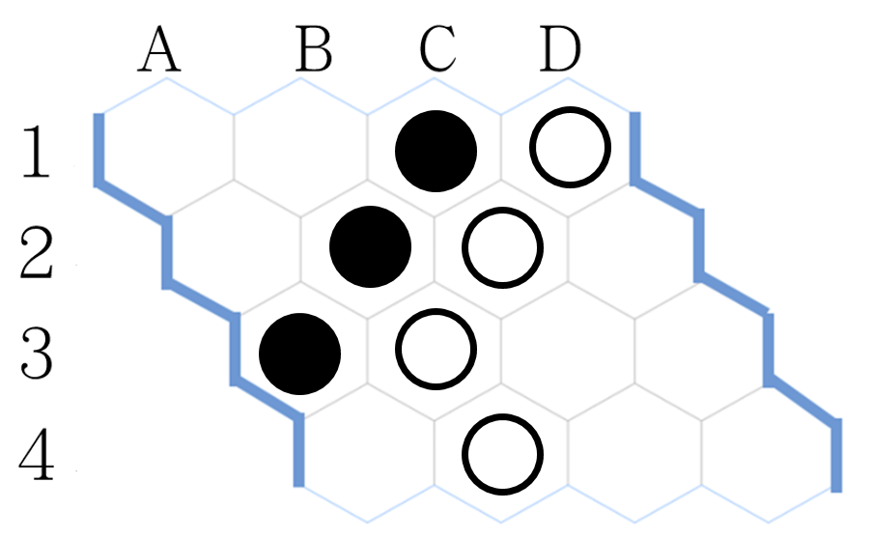
例如：

空心圓形是細邊、實心圓形是寬邊，因空心圓形把上下細邊連起來，所以空心圓形勝

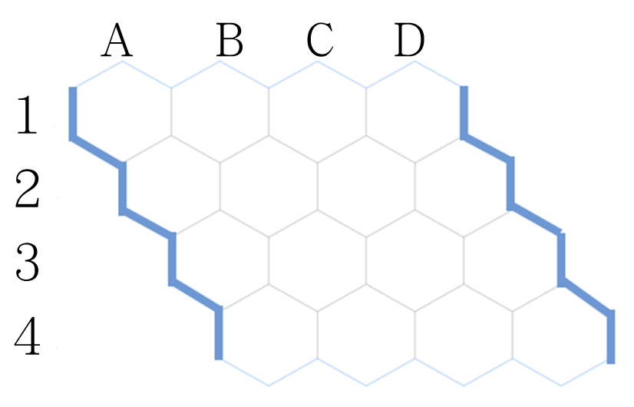
想一想：
我們要如何以必贏的方式贏下遊戲呢?
1.先手必贏還是後手？
2.起手要下哪呢？
3.之後該如何下？
4.要是起手下錯怎麼辦？

必勝法：
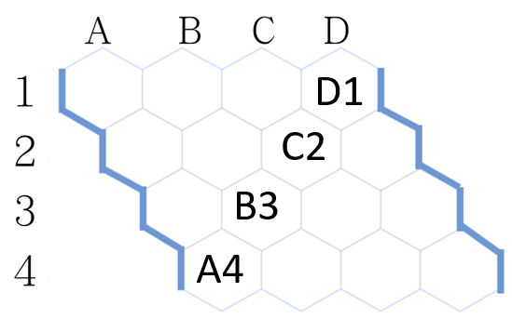
可分為兩種情況：
1. C2&B3
A4&D1、C2&B3是雙方都能贏的路徑，因此誰先佔到誰就贏，後續下法則是依造對手的棋下哪去判斷，切記，要往自己的邊下棋，且永遠保持兩條活路，如果對方封住其中一條，就下另一條。如：
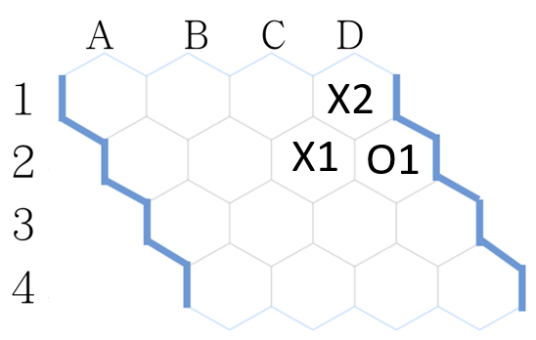起手:下C2 對手下:D2 後續下:D1
起手:下C2 對手下:D1 後續下:D2
(X先手O後手)

2. A4&D1
A4&D1只是多一種情況，當我起手下:A4，
對手下:C3，此時我們只能下C2，這能達到限制的效果，且能擁有另一條路徑能取勝。
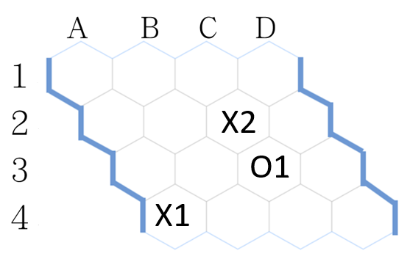
如果是起手下D1，對手下B2，我們只能下B3。

(X先手O後手)

１Ａ２Ｂ猜數字
規則：
- 出題者隨機選出不重複的3位數
- 讓玩家猜數字
- A 為數字、位置皆對；B 為數字對但位置錯
（例：題目 168，玩家猜 186，為 A B）
- 數串總共有可能的組合有 720 種 ( 10 x 9 x 8 )，
一開始建議可猜 012、456 的連續數串
- 直到玩家猜出正確答案即結束
遊戲方法：
步驟一：玩家先分兩人一組，一人當玩家1，一人當玩家2
步驟二：玩家1 先想一個數字不重複的三位數
步驟三：玩家2 猜 玩家1 所選的數字直到猜出 3A
步驟四：接著換 玩家1 猜 玩家2 所選的數字直到猜出 3A
步驟五：最後統計哪位玩家猜測的次數最少，即獲勝
聽懂規則了嗎？
那我們開始吧！！！

我相信你們能在十五次內猜完的！加油
 | P1猜的數 | P1？A？B | P2猜的數 | P2？A？B
第一次 |  | A B |  | A B
第二次 |  | A B |  | A B
第三次 |  | A B |  | A B
第四次 |  | A B |  | A B
第五次 |  | A B |  | A B
第六次 |  | A B |  | A B
第七次 |  | A B |  | A B
第八次 |  | A B |  | A B
第九次 |  | A B |  | A B
第十次 |  | A B |  | A B
第十一次 |  | A B |  | A B
第十二次 |  | A B |  | A B
第十三次 |  | A B |  | A B
第十四次 |  | A B |  | A B
第十五次 |  | A B |  | A B

第二輪！相信你已經漸漸熟悉它了！那就來試試看十次以內吧！
 | P1猜的數 | P1？A？B | P2猜的數 | P2？A？B
第一次 |  | A B |  | A B
第二次 |  | A B |  | A B
第三次 |  | A B |  | A B
第四次 |  | A B |  | A B
第五次 |  | A B |  | A B
第六次 |  | A B |  | A B
第七次 |  | A B |  | A B
第八次 |  | A B |  | A B
第九次 |  | A B |  | A B
第十次 |  | A B |  | A B

其實在 次，就可完成3A
方法：

A B 需要將你剛所選的數字排除，因為沒有一個是正確的。
A B 將你所選數字 3 選 1，所選數字位子要變動。
A B 將你所選數字 3 選 1，所選數字位子不要變動。
A B 將你所選數字 3 選 2，所選數字位子要變動。
A B 將你所選數字 3 選 2，所選數字位子不要變動。
A B 將你所選數字沒錯，只要數字位子變動。
A B 此組合為解答
A B 不可能有此結果，因為對 2 個後，只剩 1 個位子，而最後 1 個位子錯是不可能
A B 將你所選數字 3 選 1 ，所選數字位子要變動，其餘2個位子對調

問題討論：
1.這種必勝法有什麼例外嗎?

2.若1A2B改成五、六、或是甚至七位數，推出數字的方法有何差異?

